**TP1 AP4A Walid OUBRAIM**

**Partie 1 :**

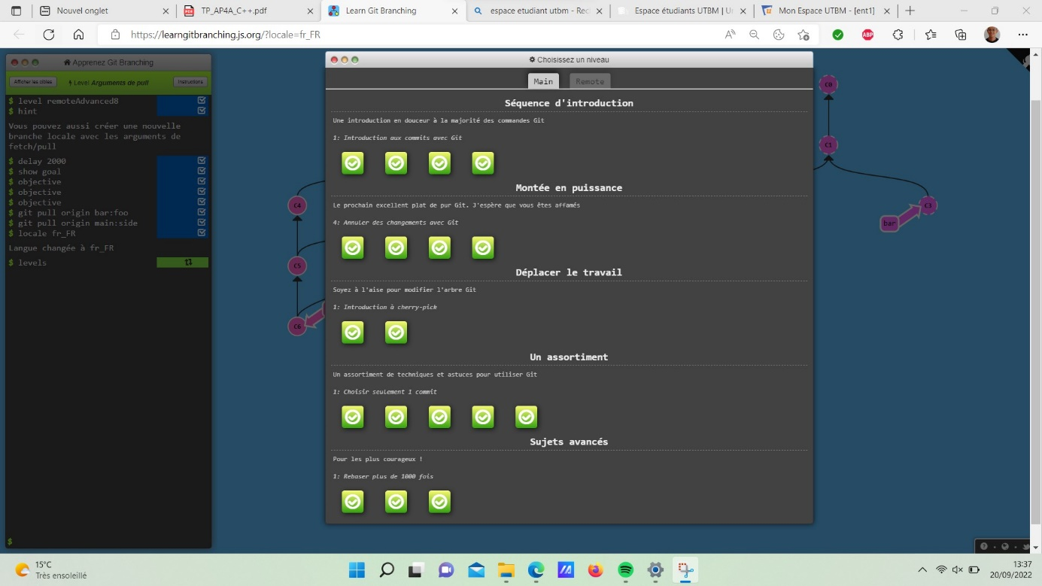

**Partie 2 :**

Git config : Cette commande permet d’attribuer ou modifier les valeurs du fichier texte contenant les informations de configuration tel que l’email, le nom d’utilisateur de la personne responsable d’un projet (au niveau local ou global).

Git init : Cette commande permet de créer un nouveau dépôt git.

Git status : Cet commande nous est utile pour savoir « Head » pointe sur quoi actuellement et afficher l’état du répertoire.

Git add : Cette commande permet d’enregistrer tout changement au sein d’un fichier ou d’un répertoire de travail.

Git push : Cette commande permet de transférer le contenu d’une branche locale vers une branche distante

Git merge : Cette commande permet de fusionner deux branches entre elles et donc réunifier la « totalité du travail » .

Git diff : Cette commande permet de connaitre la différence entre deux commit (avant et actuel) ou bien deux branches.

Git blame :Cette commande permet de savoir par qui et quand a été effectué la dernière modification de chaque ligne d’un fichier, et d’obtenir l’ID du commit.